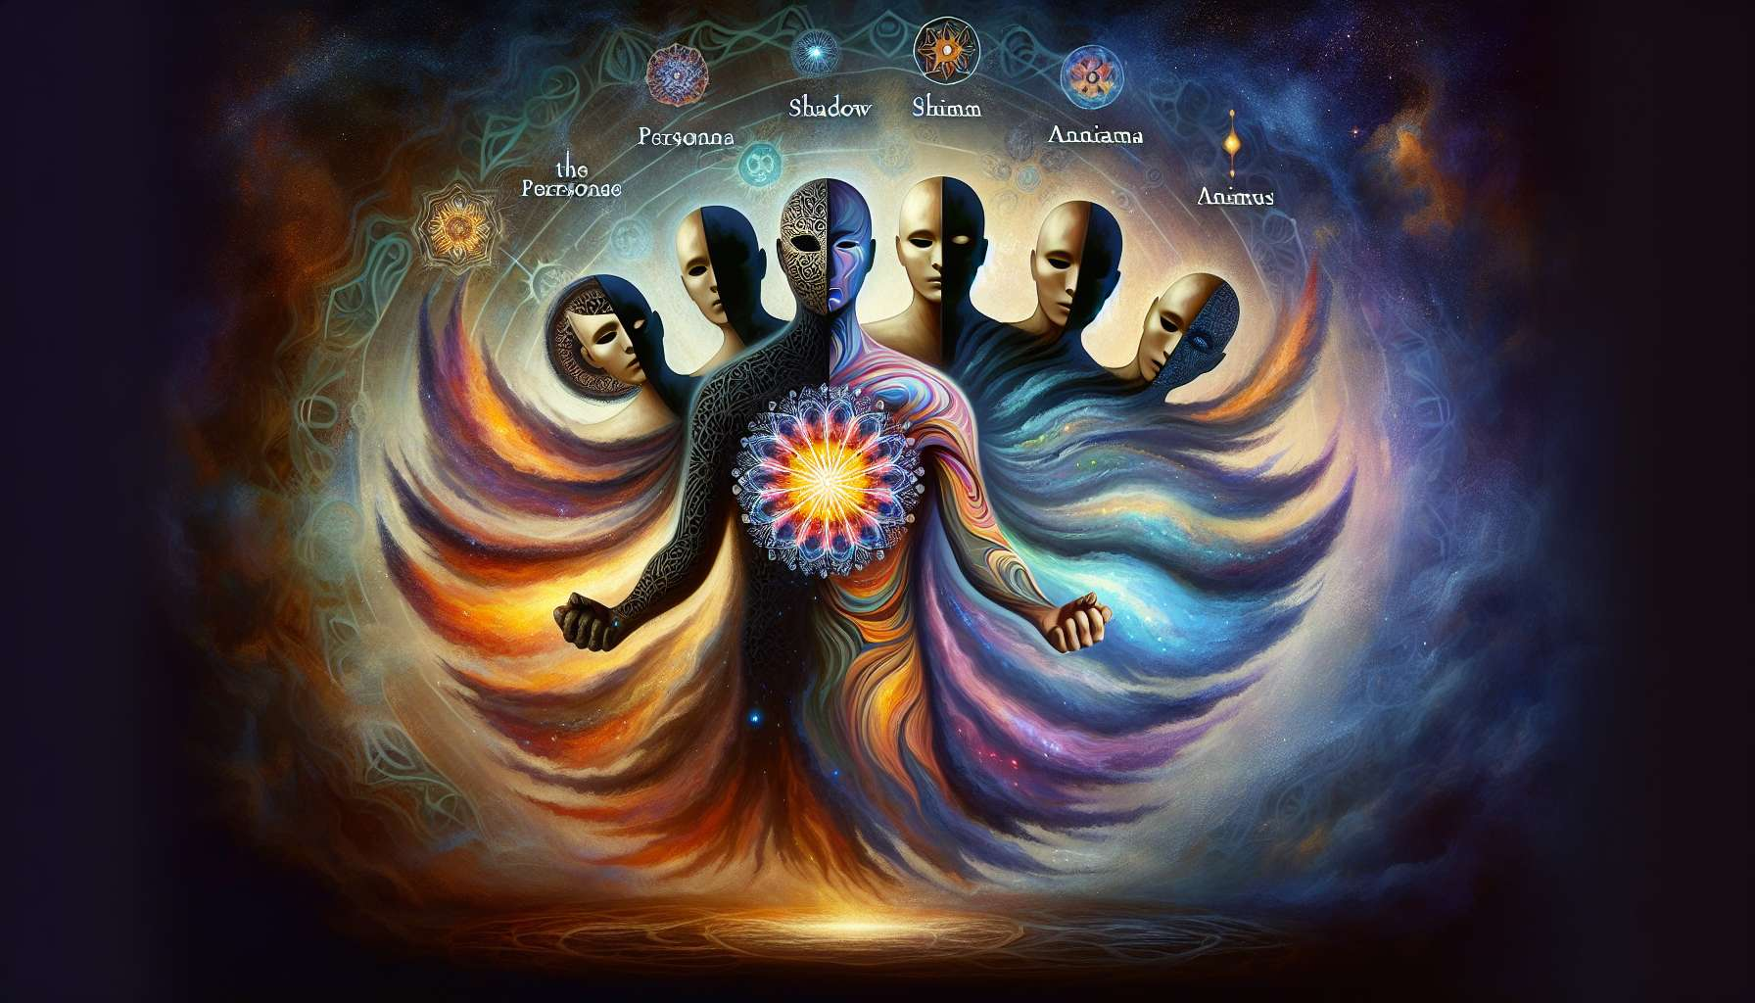

El proceso de individuación, según Carl Jung, se desarrolla en varias etapas clave que marcan la progresión del individuo hacia la realización de su Ser. Estas etapas no necesariamente siguen un orden lineal y pueden superponerse o repetirse a lo largo de la vida. Cada una de ellas representa un desafío psicológico específico a superar para avanzar en el camino de la individuación.  
  
La primera etapa es la de la persona, esa máscara social que llevamos para adaptarnos al mundo exterior. Es una fase necesaria de construcción de identidad, donde aprendemos a jugar diferentes roles y a responder a las expectativas de nuestro entorno. Pero si nos identificamos demasiado con nuestra persona, corremos el riesgo de perder contacto con nuestra verdadera naturaleza y vivir en conformidad.  
  
A continuación, llega la etapa crucial de la confrontación con la sombra, esos aspectos reprimidos o ignorados de nuestra personalidad que a menudo proyectamos sobre los demás. Es reconociendo e integrando estas partes sombrías que podemos ganar en lucidez y en libertad interior. Este encuentro con la sombra puede ser desencadenado por una crisis, un fracaso, un conflicto que nos empuja a cuestionar nuestra imagen de nosotros mismos.  
  
La tercera etapa es la del encuentro con la ánima o el ánimus, nuestro controgénero interior. La ánima representa la parte femenina en la psique masculina, el ánimus la parte masculina en la psique femenina. Entrar en diálogo con esta instancia complementaria permite superar los estereotipos de género y acceder a una mayor completud psíquica. A menudo es a través de la relación amorosa que este encuentro se produce, siendo el otro el espejo de nuestras proyecciones inconscientes.  
  
Finalmente, la etapa última es la del Ser, este centro organizador de la psique que trasciende el ego e incorpora nuestro potencial más elevado. Acceder al Ser, es realizar una síntesis armoniosa entre el consciente y el inconsciente, entre las diferentes facetas de nuestro ser. Es alcanzar un sentimiento de unidad y de plenitud interior, a la vez que permanecemos abiertos al misterio de la existencia. El Ser a menudo se manifiesta a través de experiencias numinosas, sincronicidades, sueños significativos que nos guían en nuestro camino de individuación.  
  
Estas etapas no deben concebirse como un recorrido marcado, sino más bien como una aventura única, con sus avances y resistencias, sus momentos de gracia y sus períodos de estancamiento. Cada individuo las vivirá a su manera, de acuerdo con su historia, su sensibilidad, su coraje de ser uno mismo. Lo esencial es estar atento a los movimientos del alma, a sus llamados para crecer y realizarse.  
  
El terapeuta o el acompañante jungiano tendrá la tarea de ayudar a la persona a reconocer estas etapas, a comprender su sentido y sus retos. Se tratará de ofrecer un espacio de seguridad para explorar las profundidades de la psique, para iluminar los arquetipos en acción y las dinámicas inconscientes. Sabiendo que el proceso de individuación sigue siendo fundamentalmente un camino solitario, un enfrentamiento con uno mismo que responsabiliza a cada uno.  
  
Puntos a recordar:  
  
- El proceso de individuación según Carl Jung se desarrolla en varias etapas clave que no necesariamente siguen un orden lineal y pueden superponerse o repetirse a lo largo de la vida.  
  
- La primera etapa es la de la persona, la máscara social que llevamos para adaptarnos al mundo exterior. Debemos evitar identificarnos demasiado con nuestra persona para no perder contacto con nuestra verdadera naturaleza.  
  
- La segunda etapa es la confrontación con la sombra, los aspectos reprimidos o ignorados de nuestra personalidad. Reconocer e integrar estas partes sombrías permite ganar en lucidez y en libertad interior.  
  
- La tercera etapa es el encuentro con el ánima o ánimus, nuestro controgénero interior. Este encuentro permite superar los estereotipos de género y acceder a una mayor completud psíquica.  
  
- La etapa última es la del Ser, el centro organizador de la psique que trasciende el ego e incorpora nuestro potencial más elevado. Acceder al Ser, es realizar una síntesis armoniosa entre el consciente y el inconsciente, entre las diferentes facetas de nuestra personalidad.  
  
- Estas etapas son una aventura única para cada individuo, con sus avances y resistencias. Lo esencial es estar atento a los movimientos del alma.  
  
- El terapeuta jungiano ayuda a la persona a reconocer estas etapas y a comprender su sentido, sabiendo que el proceso de individuación sigue siendo fundamentalmente un camino solitario.  
  
Aquí está una síntesis de los puntos clave para recordar sobre las etapas del proceso de individuación según Carl Jung:  
  
Puntos a recordar:  
  
- El proceso de individuación comprende varias etapas que no son lineales pero pueden superponerse y repetirse: la persona, la sombra, el ánima/ánimus y el Ser.   
  
- La persona es la máscara social necesaria pero a la que no debemos identificarnos demasiado para permanecer en contacto con nuestro ser profundo.  
  
- La confrontación con la sombra, esas partes reprimidas de nosotros mismos, es crucial para ganar en lucidez y en libertad interior.   
  
- El encuentro con nuestro controgénero interior, ánima o ánimus, permite superar los estereotipos y alcanzar una completud psíquica.  
  
- El acceso al Ser, el centro organizador de la psique, representa la etapa última de armonización y realización de nuestro pleno potencial.  
  
- Este viaje iniciático es único para cada uno y requiere estar atento a su alma y a sus llamados al crecimiento.  
  
- El terapeuta jungiano está ahí para guiar e iluminar este proceso fundamentalmente solitario y personal que es la individuación.  
  
En resumen, la individuación es una búsqueda de totalidad y auto-realización que pasa por diferentes etapas arquetípicas, implicando un trabajo en nuestras personas, nuestras sombras, nuestro controgénero, para acceder a la realización del Ser, en una travesía única para cada uno que el terapeuta ilumina y apoya.